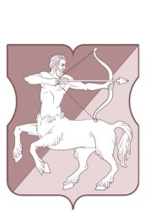

СОВЕТ ДЕПУТАТОВ
внутригородского муниципального образования ‒ муниципального округа
БУТЫРСКИЙ
в городе Москве

РЕШЕНИЕ

20.10.2026 № 01-04/11-3 ПРОЕКТ

Об утверждении схемы многомандатных избирательных округов по выборам депутатов Совета депутатов внутригородского муниципального образования - муниципального округа Бутырский в городе Москве

В соответствии со статьей 18 Федерального закона от 12 июня 2002 года № 67-ФЗ «Об основных гарантиях избирательных прав и права на участие в референдуме граждан Российской Федерации», статьей 13 Закона города Москвы от 6 июля 2005 года № 38 «Избирательный кодекс города Москвы» и решением территориальной Избирательной комиссии внутригородского муниципального образования - муниципального округа Бутырский в городе Москве от 4 сентября 2026 года № 8/1 Совет депутатов внутригородского муниципального образования - муниципального округа Бутырский в городе Москве решил:
1. Утвердить схему многомандатных избирательных округов по выборам депутатов Совета депутатов внутригородского муниципального образования - муниципального округа Бутырский в городе Москве и ее графическое изображение согласно приложениям 1,2 к настоящему решению.
2. Опубликовать настоящее решение в сетевом издании «Московский муниципальный вестник».
3. Направить настоящее решение в Избирательную комиссию внутригородского муниципального образования - муниципального округа Бутырский в городе Москве в течение 3 дней со дня его принятия.

Глава внутригородского муниципального образования – муниципального округа Бутырский в городе Москве | Н.В. Шкловская

Приложение 1
к решению Совета депутатов внутригородского муниципального образования – муниципального округа Бутырский в городе Москве
от 20.10.2026 № 01-04/11-3
Схема
многомандатных избирательных округов по выборам депутатов
Совета депутатов внутригородского муниципального образования - муниципального округа Бутырский в городе Москве

1) Избирательный округ № 1.
Количество мандатов, замещаемых в округе: 5
Число избирателей в округе: 20044
Перечень домовладений, входящих в избирательный округ № 1:
улица Бутырская, дома №№ 2/18, 4, 6, 84, 86, 86а, 86б
улица Савёловская линия, дом № 7
улица Новодмитровская, дом №2 (корпуса 4, 5, 6, 7)
улица Гончарова, дома №№ 1/6, 3, 5, 5а, 7, 7а, 9, 11, 13, 13 (корпус 1), 13б, 15, 17 (корпуса 1, 2, 3, 4), 6, 6б, 8/13, 17а (корпуса 1, 2, 3, 4), 17б, 17в, 19, 19а
проезд Добролюбова, дома №№ 5, 5а, 7, 9, 11
улица Добролюбова, дома №№ 8 (корпуса 1, 2, 3), 9/11, 11а, 15/21, 18, 19, 19а, 20, 20/25, 21, 21а (корпуса а, б), 23, 25, 25а (корпуса 1, 2), 27, 27а, 29/16
улица Руставели, дома №№ 1/2, 3 (корпуса 2, 3, 5, 6, 7), 4 (корпуса 1, 2), 6 (корпуса 5, 6), 6а (корпуса 1, 2, 3), 8 (корпуса 1, 2), 8б, 9, 9а (корпуса 1, 2), 10 (корпуса 2, 3, 4), 12/7 (корпуса а, б), 13/12 (корпуса 1, 2), 14, 15, 15а (строения 1, 1а), 15б, 16 (корпуса 1, 2), 17, 17а, 19
улица Фонвизина, дома №№ 2/14, 2а, 4, 4а, 4б, 6, 6а, 6б, 8, 8б, 10, 10а, 12, 12а, 14, 18
Огородный проезд, дома №№ 17, 19, 19 (корпус 2), 21, 21а (корпуса а, б), 23, 25/20
улица Яблочкова, дома №№ 4, 6а, 8, 10а, 12, 15, 19, 21, 21 (корпус 2), 23, 23 (корпуса 2, 3)

2) Избирательный округ № 2.
Количество мандатов, замещаемых в округе: 5
Число избирателей в округе: 20041
Перечень домовладений, входящих в избирательный округ № 2:
улица Яблочкова, дома №№ 16, 18, 24 (корпуса 1, 2), 25, 25 (корпуса 3, 4), 26 (корпуса 1, 2), 27 (корпус 2), 28, 28 (корпуса 1, 2), 29, 29а, 29б, 29 (корпус 4), 30, 30а, 31, 31 (корпуса 3, 4), 31г, 32, 34, 35, 35а, 35б, 36, 37, 37а, 37б, 37в, 37г, 41, 41а, 41б, 43, 43а, 43б, 43в, 45, 47, 49
улица Фонвизина, дома №№ 7, 7А, 9 (корпус 1), 11, 13
улица Милашенкова, дома №№ 8, 10а, 13 (корпуса 1, 2, 3), 15, 17, 19, 1, 3 (корпуса 1, 2), 5 (корпус 1), 6, 7 (корпуса 1, 2), 9 (корпуса 1, 2), 9а, 10, 11 (корпуса 1, 2), 12, 12а, 12б, 12в, 12г, 12д, 16, 18, 20, 22

Приложение 2
к решению Совета депутатов внутригородского муниципального образования – муниципального округа Бутырский в городе Москве
от 20.10.2026 № 01-04/11-3
Графическое изображение схемы многомандатных избирательных округов по выборам депутатов Совета депутатов внутригородского муниципального образования - муниципального округа Бутырский в городе Москве
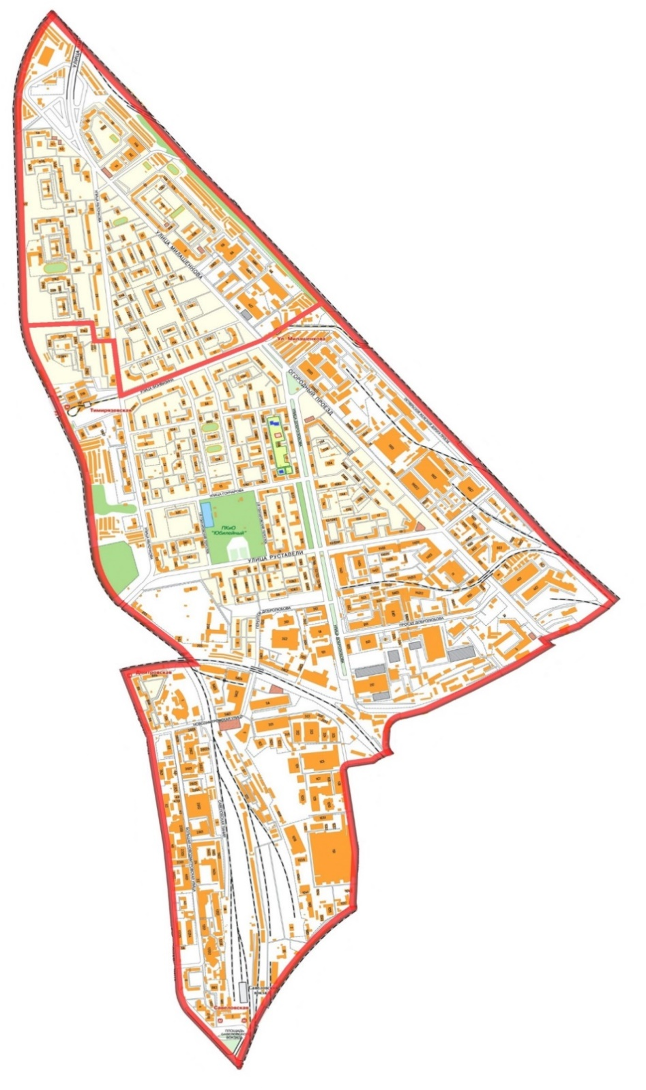
ИО 1

ИО 2

